FAZER ATIVIDADE NO CADERNO
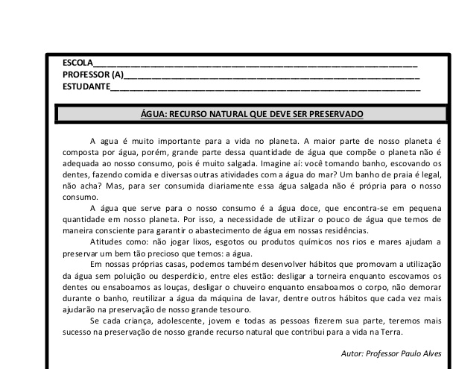
FAÇA ESTA ATIVIDADE NO CADERNO
- Segundo o texto, porque a maior parte da água de nosso planeta não é adequado ao consumo humano?
- O texto inicia afirmando quê “ a água é muito importante para vida no planeta”. Explique essa afirmação.
- Apresente de acordo com o texto duas atitudes que podemos ter em nossas próprias casa para preservar a água.
- Em seu ponto de vista , porque o texto considera a água um bem precioso?.
- Atitudes de preservação da água é também um ato de cidadania. Você se considera uma criança cidadã? Por quê?

